Třída Motýlci – téma týdenních plánů

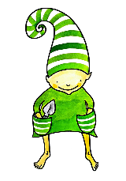Poznáváme plody podzimu
Počasí je na draka
Ježeček ježatý
Houby, houby třeste se, houbař si vás odnese

